Terreno Rinconada Curso 2025

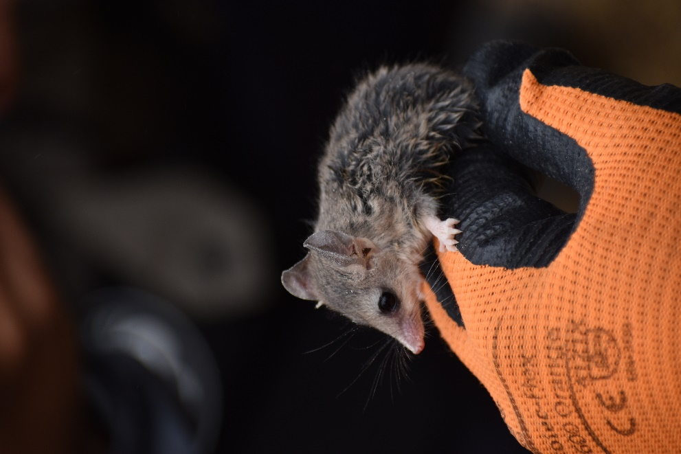
Diploma en Conservación y Manejo de Fauna Silvestre

Thylamys elegans, Rinconada de Maipú noviembre 2025

Limnología en Río Clarillo septiembre 2025
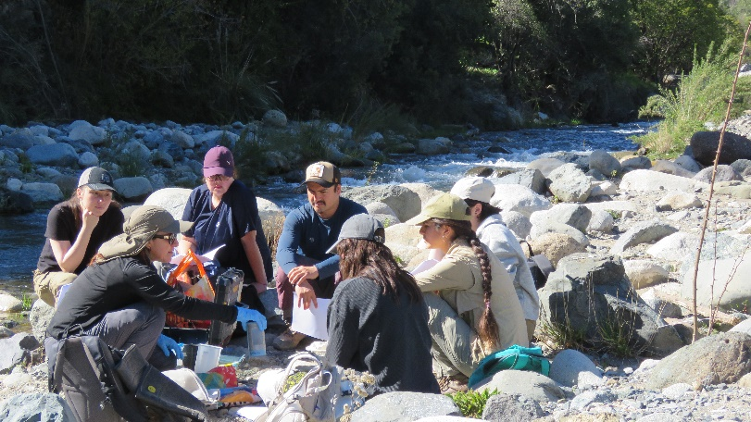

Versión 2026

mayo – noviembre 2026

PROGRAMA DIPLOMA
CONSERVACIÓN Y MANEJO DE FAUNA SILVESTRE
2026 (décima segunda versión)

PROPÓSITOS DEL PROGRAMA

La formación de profesionales en el campo de la conservación de fauna, ha sido uno de los objetivos de este programa, en sus 11 versiones realizadas a la fecha. El desarrollo de los sectores silvoagropecuario, minero, energético e industrial hace cada vez más necesario el poder contar con especialistas de alto nivel en estos temas, por cuanto las actividades productivas afectan a todos los componentes de los ecosistemas del país, incluyendo la fauna
La vinculación de la Universidad de Chile con el estudio de la conservación de la naturaleza y la gestión de los ambientes naturales ha permitido reconocer la urgencia de formación académica superior de profesionales en estos temas.
Sin embargo, la oferta académica especializada es actualmente escasa. En este contexto, la Facultad de Ciencias Veterinarias y Pecuarias (Favet) mediante éste diploma busca disminuir la brecha de formación existente en este ámbito. Para ello ha invitado a colaborar en esta tarea a profesionales y docentes de reconocida trayectoria en este tema en el país.
Objetivos:

- Proporcionar información actualizada en el campo de la Biología de la Conservación, Manejo y Gestión de Fauna Silvestre.
- Recoger la experiencia directa de profesionales que trabajan en estas áreas en Universidades, Ministerios, Centros de recuperación de especies, Áreas protegidas y otros organismos e instituciones relacionadas.
- Proporcionar experiencia directa a través de un internado de fauna silvestre, orientado a la implementación de metodologías de campos y análisis de datos, orientado a la buena gestión de estos temas en el país.

Perfil del Egresado:

El egresado del Diploma mejorará significativamente su acercamiento a la realidad laboral en este campo puesto que habrá desarrollado capacidades para solucionar problemas relativos a la conservación y manejo de las poblaciones de fauna silvestre y su hábitat.
El estudiante al término del Diploma será capaz de:
- Valorar en profundidad el rol de la fauna silvestre, así como los principios y filosofía de la conservación y manejo de este componente de la Herencia Natural del país.
- Aplicar técnicas dirigidas al monitoreo de poblaciones silvestres, manejo de especies en peligro de extinción, medicina de la conservación, entre otros temas relevantes.
- Servir como sujetos de cambio en beneficio de mejores condiciones de vida de las comunidades rurales humanas mediante la aplicación directa de estrategias de conservación de fauna en esos territorios.

ESTRUCTURA CURRICULAR.

Descripción del plan de estudios y evaluaciones
El currículo del diploma se estructura en cinco módulos. Cada sesión tendrá archivos electrónicos que reflejarán los principales contenidos tratados. Adicionalmente por cada módulo se entregará una bibliografía seleccionada para su estudio.
Este diploma tiene considerado 375 horas totales distribuidas en 260 horas directas y 150 indirectas.
Es importante señalar que, al ser un diploma, los estudiantes no pagan matrícula, esto significa que no cuentan con un seguro de accidente, situación que preferimos informar desde un inicio, considerando que se contemplan salidas a terreno.

Módulo 1: Bases ecológicas para el estudio de la fauna silvestre chilena.

fechas - horas | Contenidos
08-05-26 /09:30 - 10:00 | Bienvenida
08-05-26 / 10:00 - 13:00 | El estado mundial de la biodiversidad, de la fauna silvestre y sus hábitats.
08-05-26 / 14:30 - 17:00 | Bases ecológicas, evolutivas y biogeográficas de la fauna
15-05-26 /09:30 - 13:00 | Principios de dinámica de poblaciones
15-05-26 /14:30 - 17:30 | Principios de dinámica comunidades animales I
29-05-26 /09:30 - 13:00 | Principios de dinámica comunidades animales II
29-05-26 / 14:30 - 17:30 | Amenazas a la biodiversidad y estrategias para su conservación: Contaminación, sobreproducción, cambio climático
05-06-26 / 09:30 - 13:00 | Legislación y normativa relacionada a la fauna silvestre chilena. Estado de conservación de las especies vertebradas de Chile, Planes de conservación, Rol de UICN
05-06-26 / 14:30 - 17:30 | Medio Ambiente y Sociedad I
12-06-26 / 09:30 - 13:00 | Medio Ambiente y Sociedad II
12-06-26 / 14:30 - 17:30 | Taller: conflictos medio ambientales en fauna

Módulo 2: Gestión en fauna silvestre.
fechas - horas | Contenidos
19-06-26 / 09:30 - 13:00 | Fuentes de Información: acerca del origen del soporte teórico de conocimiento
19-06-26 / 14:30 - 17:30 | Medidas de Gestión de Fauna Silvestre en el marco del Sistema de Evaluación de Impacto Ambiental SEIA.
26-06-26 / 09:30 - 13:00 | Pérdida y Fragmentación del hábitat: grandes amenazas a la biodiversidad.
26-06-26 / 14:30 - 17:30 | Manejo de Paisajes para la Conservación de la Biodiversidad
03-07-26 / 09:30 - 13:00 | Reducción de Riesgo de Desastre. Dimensión Animal. Conflictos éticos asociados a fauna silvestre
03-07-26 / 14:30 - 17:30 | Gestión de Fauna silvestre frente a eventos de desastres. Experiencias en terrenos de rescate de fauna silvestre

Módulo 3: Manejos en fauna silvestre chilena.
fechas - horas | Contenidos
10-07-26 / 09:30 - 13:00 | Gestión de animales domésticos aledaños a Áreas Silvestres Protegidas del Estado.
10-07-26 / 14:30 - 17:30 | Visita virtual a un Centro de Rescate. Clase teórica del manejo de un centro
24-07-26 / 09:30 - 13:00 | Prevención de riesgos en los trabajos de campo
24-07-26 / 14:30 - 17:30 | Censos y monitoreos. Diseño muestreal para la colecta de datos (parcelas, transectos, ADN ambiental).
31-07-26 / 09:30 - 13:00 | Entomología. Generalidades y particularidades a nivel global y nacional
31-07-26 / 14:30 - 17:30 | Introducción a los estudios limnológicos: componentes limnológicos, toma de muestra y análisis.
07-08-26 / 09:30 - 13:00 | Anfibios. Una perspectiva global y nacional. Singularidades y amenazas.
07-08-26 / 14:30 - 17:30 | Técnicas de muestreos, amenazas y conservación en anfibios
14-08-26 / 09:30 - 13:00 | Terreno voluntario: Actividad práctica de Limnología
14-08-26 / 14:30 - 17:30 | Laboratorio: Revisión de muestras
21-08-26 / 09:30 - 13:00 | Reptiles. Generalidades y particularidades a nivel global y nacional.
21-08-26 / 14:30 - 17:30 | Técnicas de muestreos, amenazas y conservación en reptiles
28-08-26 / 09:30 - 13:00 | Aves. Generalidades y particularidades a nivel global y nacional.
28-08-26 / 14:30 - 17:30 | Técnicas de muestreos, amenazas y conservación en aves
04-09-26 / 09:30 - 13:00 | Especies, distribución, conservación, técnicas de muestreo de mamíferos.
04-09-26 / 14:30 - 17:30 | Técnicas de muestreos, amenazas y conservación en mamíferos
11-09-26 / 09:30 - 13:00 | Ubicándonos en el espacio; conocimientos básicos de la navegación, uso de navegadores digitales de posicionamiento global (GPS), Google Earth, y Garmin Basecamp. Teórico practico (uso google Earth y Garmin Basecamp)
11-09-26 / 14:30 - 17:30 | Introducción al uso de Sistemas de Información Geográfica SIG en el estudio de fauna silvestre. Teórico con conceptos SIG
25-09-26 / 09:30 - 13:00 | Introducción al uso de Sistemas de Información Geográfica (SIG) mediante el software QGIS. Elaboración y diseño de mapas. Prácticos con QGIS
25-09-26 / 14:30 - 17:30 | Herramientas de análisis espacial en QGIS y elaboración de mapas. Practico con QGIS
02-10-26 / 09:30 - 13:00 | Diseño muestreal y análisis estadísticos en fauna
02-10-26 / 14:30 - 17:30 | Abordaje clínico de mamíferos, aves, reptiles y anfibios
09-10-26 / 09:30 - 13:00 | Enfermedades en fauna silvestre, chilena y especies migratorias
09-10-26 / 14:30 - 17:30 | Necropsia de animales silvestres, toma de muestras biológicas, consideraciones de bioseguridad
16-10-26 / 09:30 - 13:00 | Principales técnicas de apoyo de laboratorio en medicina veterinaria de animales silvestres, incluyendo necropsias

Módulo 4: Conservación en Fauna Silvestre en Chile
fechas - horas | Contenidos
16-10-26 / 14:30 - 17:30 | Bases conceptuales de la medicina de la conservación
23-10-26 / 09:30 - 13:00 | Principales enfermedades presentes en fauna silvestre chilena en SNASPE
23-10-26 / 14:30 - 17:30 | Taller: análisis de casos clínicos y diseño de recomendaciones.
30-10-26 / 09:30 - 13:00 | Genética de especies de fauna silvestre chilena
30-10-26 / 14:30 - 17:30 | Genética de especies de fauna silvestre. Actividades prácticas. Principales herramientas y softwares para análisis moleculares
06-11-26 / 09:30 - 13:00 | Especies Invasoras y su amenaza a los ecosistemas naturales
06-11-26 / 14:30 - 17:30

Módulo 5: Internado de fauna (terreno 6 días). Estación de Investigación Germán Greve, Fundo Rinconada de Maipú-Santuario de la Naturaleza Quebrada de la Plata
fecha - hora | Contenido
16 al 21-11-26 | Internado: presentación estudiantes trabajo grupal tipo seminario  Prueba integrativa de conocimientos  Aplicación de metodologías para el seguimiento y monitoreo de fauna silvestre. Actividades diurnas y nocturnas.  Catastro y medición de mamíferos, aves, anfibios, reptiles.
27-11-26 / 09:30 – 17:30 | Evaluación datos colectados en terreno, análisis de los mismos. Detalles no vistos in situ

Graduación
fecha - hora | Contenido
Por definir probable marzo-abril 2027 | Cierre Académico - Graduación

Estrategias de evaluación:

La evaluación del diploma, se realizará a través de trabajos individuales y/o grupales, ensayo y estudios de caso. Además, deberán realizar un trabajo grupal tipo seminario y una prueba integrativa de conocimientos a realizarse en el terreno en Rinconada.
- Los trabajos individuales y/o grupales, ensayo y estudio de casos tienen una ponderación de 40%
- Prueba integrativa de conocimientos 40% a realizarse en la salida a terreno final, en la cual deben tener como mínimo un 4,0 para ser aprobados en el diploma
- Trabajo tipo seminario con una ponderación de un 20% que también presentarán en Rinconada.
- La nota de aprobación del Diploma será 4,0 o superior; y en esos casos la Universidad de Chile le otorgará un Diploma que certifica el nombre del profesional Diploma. Este documento será firmado por el Decano de la Facultad de Ciencias Veterinarias y Pecuarias, por el Director de la Escuela de Post Grado y Post Título y por el Director del Programa.
- La salida a terreno, es 100% obligatoria. Si algún estudiante justifica la inasistencia al terreno, médicamente o por otro medio formal significativo dentro de las 72 horas siguientes al inicio de la salida será estudiado el caso y si amerita el estudiante tendrá que terminar el diploma el año 2027 donde deberá realizar el terreno y las evaluaciones pendientes (trabajo grupal y prueba integrativa).

Duración del Programa lectivo: 8 mayo a 27 de noviembre de 2026

Lugar de Realización: Las clases teóricas serán híbridas sincrónicas, realizadas en la Escuela de Posgrado de la Facultad de Ciencias Veterinarias y Pecuarias de la Universidad de Chile, ubicada en Santa Rosa 11.735 La Pintana, lo que significa que tendremos estudiantes en forma presencial y en línea.
El internado de fauna se realizará en la Estación Experimental Germán Greve, ubicado en la comuna de Maipú, Región Metropolitana en noviembre 2026 y la salida voluntaria de limnología en el Parque Nacional Río Clarillo, Pirque, Región Metropolitana, en agosto de 2026.

Organización del Diploma: Centro de Gestión Ambiental y Biodiversidad de la Facultad de Ciencias Veterinarias y Pecuarias de la Universidad de Chile, a través de la Escuela de Posgrado.

Horario: días viernes de 09:30 a 17:30 horas, desde el 08 de mayo al 27 de noviembre 2026

Internado: actividad obligatoria para aprobar el diploma.

Recursos metodológicos.
- Cada módulo constará de sesiones de clases expositivas.
- Se entregarán las clases, artículos e información actualizada en la forma de archivos digitales a través de una plataforma de apoyo a clases presenciales. Las clases grabadas se mantendrán en u-cursos durante 30 días.

PROFESORES DEL PROGRAMA.
Profesores Participantes de la Universidad de Chile
Profesor Participante | Área de desempeño profesional | Departamento/Unidad
Cristóbal Briceño | Medicina de la Conservación | Medicina Preventiva. Favet
Pedro Cattán | Profesor Titular Universidad de Chile. Doctor en Ciencias | Ciencias Biológicas. Favet
Audrey Grez | Magister en Ciencias Biológicas, mención en Ecología | Ciencias Biológicas. Favet
André Rubio | Agentes biológicos en fauna silvestre | Ciencias Biológicas. Favet
Mariana Acuña | Patología Animal | Patología Animal
Rene Quispe | Profesor Asistente Facultad de Ciencias Veterinarias y Pecuarias | Ciencias Biológicas. Favet
Constanza Cabello | Medio Ambiente y Sociedad | Centro Gestión Ambiental y Biodiversidad. U de Chile. Favet
Valeria Rojas | Tecnología y Comunicaciones | Centro Gestión Ambiental y Biodiversidad. U de Chile. Favet

Profesores Participantes de otros ámbitos profesionales
Profesor Participante | Área de desempeño profesional | Cargo
Gabriel Lobos | Líneas bases, herpetólogía, Manejo y Evaluación de Fauna Silvestre. | Centro Gestión Ambiental y Biodiversidad. U de Chile
Hugo Salinas | Líneas bases, SIG, QGIS | Centro Gestión Ambiental y Biodiversidad. U de Chile
Nicolás Rebolledo | Líneas bases, SIG, QGIS | Centro Gestión Ambiental y Biodiversidad. U de Chile
Cristian Pérez | Gestión Ambiental | Centro Gestión Ambiental y Biodiversidad. U de Chile
Daniela Benavides | Coaching Ontológica. Gestión sistémica en contextos rurales | Centro Gestión Ambiental y Biodiversidad. U de Chile
Alejandra Alzamora | Limnología práctica | Centro Gestión Ambiental y Biodiversidad. U de Chile
Lara Valderrama | Entomología | Instituto de Salud Pública
Miguel Díaz | Conservación de la Diversidad Biológica | Depto. Conservación de la Diversidad Biológica  CONAF
José Yañez | Conservación de la Naturaleza y sus recursos naturales renovables | Especialista en mastozoología. MNHN, Quinta Normal
Charif Tala | Recursos Genéticos - Especies Exóticas Invasoras | Ministerio del Medio Ambiente
Carlos Garín | Herpetólogía | Universidad Andrés Bello
Liza Fonseca | Rescate y desastres, Reducción Riesgo Desastres | Centro de Gestión Ambiental y Biodiversidad, U de Chile
Nicole Salaberry | Rehabilitación Fauna | Centro Rescate UFAS
Marcela Vidal | Académica, Doctor en Ecología y Biología Evolutiva | Universidad del Biobío
Violeta Barrera Navarro | Rescate de fauna Silvestre | Centro Gestión Ambiental y Biodiversidad. U de Chile
Carolina Sánchez S. | Rehabilitación y manejo de fauna silvestre | Centro Rescate UFAS

